Príbeh „Otecko“
1. Čítal/a si pozorne? Vyfarbi správnu odpoveď.
Kam odišiel otecko? k starým rodičom na služobnú cestu
Ako sa volali chlapci? Ivo a Dušo Dano a Igor
Prečo nemohol Ivo pozerať rozprávku? pokazil sa televízor
mama mu nedovolila pozerať
Kam odišla na chvíľu mama? do práce do obchodu
Ako išla mama do obchodu? autom na bicykli
Čo sa pokazilo mame na bicykli? koleso pedále
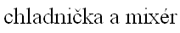Čo dala mama chlapcom keď sa vrátila? banány balóny
Čo sa doma pokazilo?

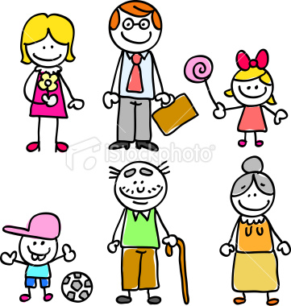2. Napíš, kto patrí do rodiny.
brat
vnučka

